108學年度階梯式建教合作 職前訓練課程
視聽教室 會議時間:108年6月17日
會議主持人：校長
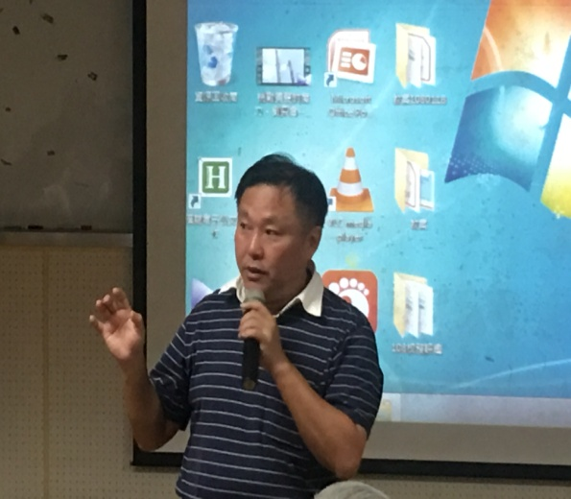 | 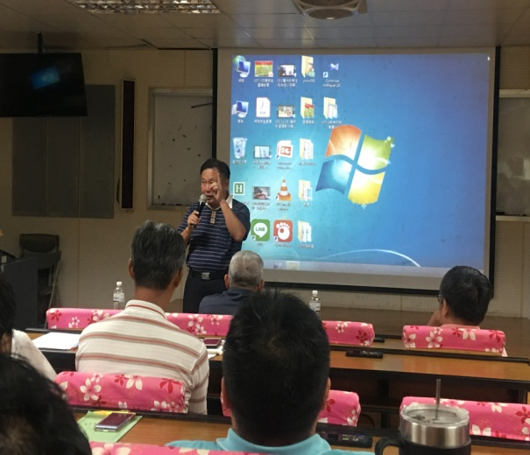
校長 遲月速 主持  108學年度階梯式職前訓練協調會議 | 校長 遲月速 主持  108學年度階梯式職前訓練協調會議
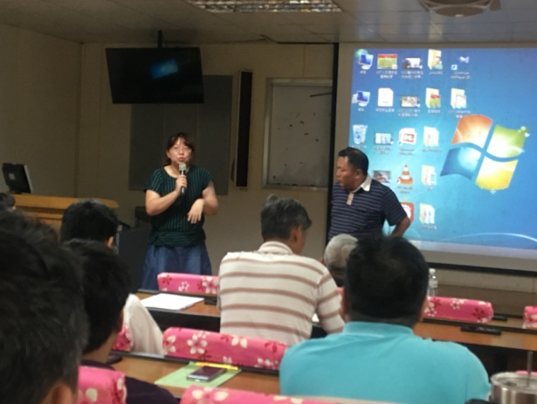 | 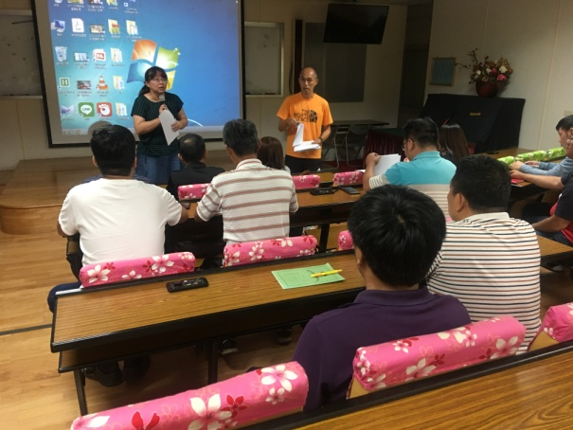
實習主任 報告  108學年度階梯式職前訓練協調會議 | 實習主任 報告  108學年度階梯式職前訓練協調會議
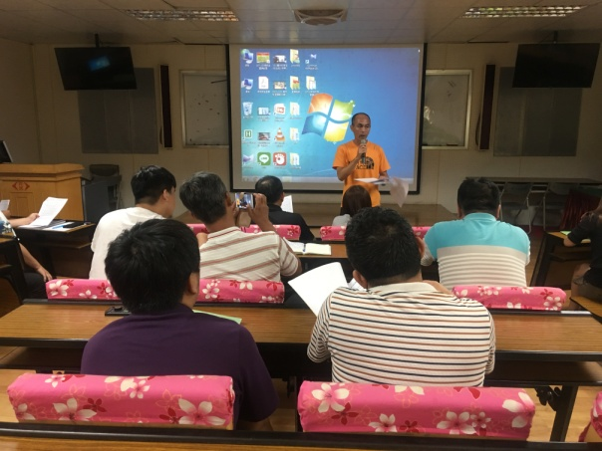 | 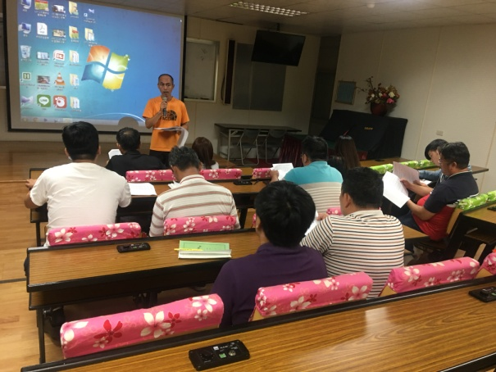
建教組長業務報告  108學年度階梯式職前訓練協調會議 | 建教組長業務報告  108學年度階梯式職前訓練協調會議

